Проект

«Устройство спортивной площадки по адресу: с.Морозовка, квартал «Б», д.10»

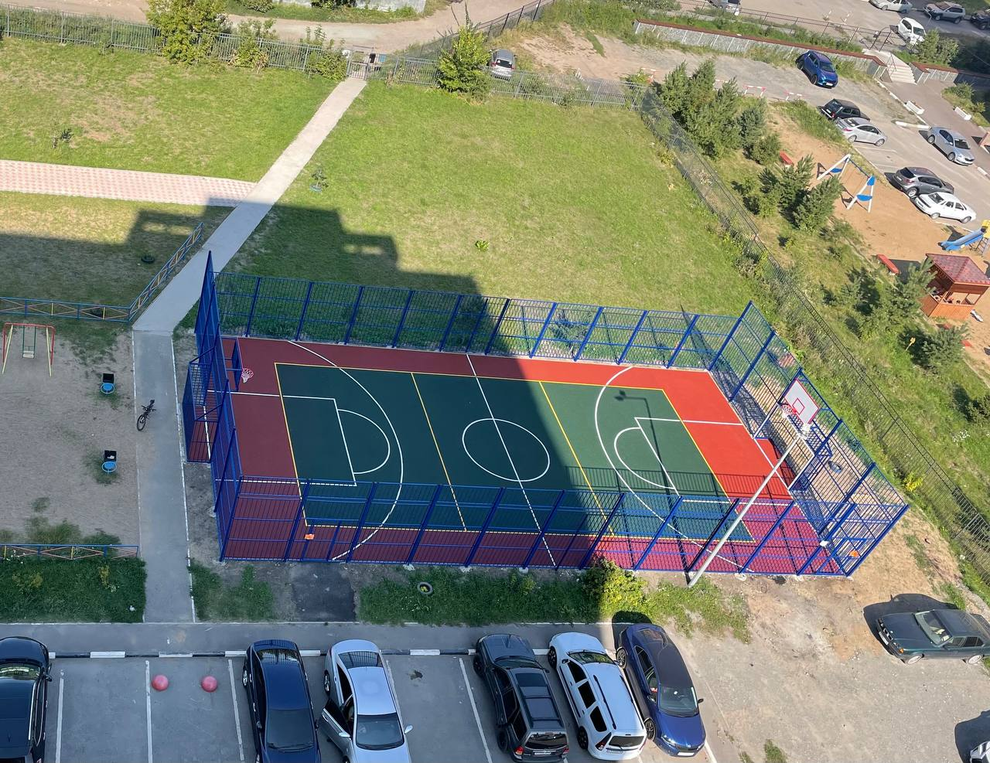

Площадка 12м.\* 24м. Основание - резиновое покрытие CRUMB толщина 15 мм.

Многофункциональная спортивная площадка предназначена для игровых видов спорта: футбол, волейбол, баскетбол. Оборудована футбольными воротами, волейбольными стойками, баскетбольными щитами.

Высота ограждения площадки:

- по боковым сторонам – 3м.,

- по торцам площадки – 4 м.

Реализация проекта – 2025 год.